Муниципальное бюджетное дошкольное образовательное учреждение
детский сад № 8 «Звездочка»

Проект в группе раннего возраста

«Игрушки»

Автор проекта: воспитатель
Науменко Наталия Владимировна

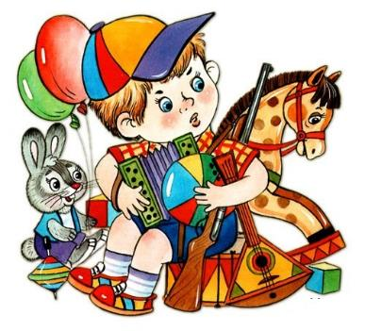

2020 г

Проект «Игрушки»
По количеству участников: групповой
По приоритету метода: познавательно-игровой;
По продолжительности: краткосрочный с16.11 по 30.11.2020г
Участники реализации проекта:
Воспитатели,
Музыкальный руководитель
Воспитанники группы раннего возраста;
Родители воспитанников
Цель: создание условий для формирования у детей целостной картины мира через игровую и познавательно-исследовательскую деятельность
Задачи:
Содействовать:
- обогащению развития игровой деятельности детей;
- развитию речевой активности детей. Стимулировать ребенка повторять за воспитателем слова и фразы из знакомых стихотворений.
- Развитию эмоционального отклика на любимое литературное произведение посредством сюжетно - отобразительной игры;
- формированию умения включать в сюжет игры различные игрушки и пытаться осуществить ролевой диалог;
- развитию и удовлетворению потребности ребенка в общении со взрослыми и сверстниками;
- пополнить представление детей об игрушках;
- побуждать проявлять интерес и желание играть с игрушками;
- воспитывать желание беречь игрушки и заботиться о них.
- Используемые методы:
- игровой (подвижные игры, дидактические игры, сюжетно-отобразительные игры, игры на формирование речевого выдоха, игры на снятие эмоционального напряжения, игры с нестандартным игровым оборудованием)

- метод обследования, наглядности (рассматривание игрушек, иллюстраций, просмотр презентаций, видеофильмов);
- словесный (беседа, использование художественного слова, пояснение);
- практический ( поделки, рисунки);
- наблюдение;
- творческая деятельность.

В результате проведенного проекта:
Дети:
- Проявляют интерес к экспериментированию с различными игрушками и материалами;
- Овладевают знаниями о свойствах, качествах и функциональном назначении игрушек;
- Проявляют доброту, заботу, бережное отношение к игрушкам;
- Возрастает речевая активность детей в разных видах деятельности;
Родители:
- Обогащение родительского опыта приемами взаимодействия и сотрудничества с ребенком в семье;
- Повышение компетентности родителей при выборе игрушки.

Результаты проекта:
-конспекты НОД, консультация и папка-передвижка для родителей «Игрушка в жизни ребёнка»
-рисунки, поделки детей
- оформление полки избыточной информации «Любимые игрушки»
- Фотоколлаж: «Я играю».
-видеоролик «Учимся играя, играя познаём»

Актуальность.
В последнее время стало заметно, что, замыкаясь на телевизорах, компьютерах, дети стали меньше общаться со взрослыми и сверстниками, а ведь общение в значительной степени обогащает чувственную сферу. Современные дети стали менее отзывчивыми к чувствам других. Поэтому работа, направленная на развитие эмоциональной сферы, очень актуальна и важна. В раннем возрасте основой становления личности ребёнка является предметно-игровая деятельность. Миновав её, невозможно рассчитывать на полноценное взросление человека.
Источником накопления чувственного опыта в раннем возрасте является игрушка, так как именно на игрушку ребёнок переносит все свои человеческие чувства.
Хорошая игрушка побуждает ребенка к размышлениям, ставит перед ним различные игровые задачи. А это и способствует развитию познавательных процессов, памяти, воображения, мышления, речи ребенка. И вообще развивает всесторонне развитую личность.
Проблема.
Исходя из сегодняшней ситуации, одна из проблем детства состоит в том, что у детей мало опыта игры с игрушками, а у взрослых в неразборчивости их выбора. Многочисленные исследования педагогов и психологов говорят о том, что «игрушка всегда была действенным средством развитии психики и широко использовалась в народной педагогике для социального воспитания и приобщении ребенка к жизни взрослых». С этой целью и был разработан проект «Игрушки».
В основу проекта положена следующая гипотеза: мы полагаем, что развитие эмоциональной отзывчивости у детей раннего возраста в процессе формирования познавательной активности к игрушкам будет успешным, если:
- создать условия психологической защищённости, эмоционально – положительной атмосферы во время совместной игровой деятельности педагога с детьми;
- предметно-развивающая среда будет соответствовать возрастным и индивидуальным особенностям детей;
- использовать методы педагогической интеграции.

Работа над проектом проходила в 3 этапа:
1 этап. Организационный:
Постановка целей, определение актуальности и значимости проекта.
Информация родителей о предстоящей деятельности.
Изучение методической литературы по тематике проекта
Разработка стратегии реализации проекта (подбор научно-методической литературы, произведений художественной литературы для бесед с детьми, подбор игрушек и иллюстраций, подбор игр и музыкального материала)
Создание развивающей среды, обновление и оформление полки красоты и избыточной информации
2 этап. Основной этап
Реализация проекта через все виды художественно-эстетической деятельности
3этап. Заключительный этап
Подведение итогов, выставка детских работ, фотоколлаж «Я играю» видеоролик «Учимся играя, играя познаём»

Содержание проекта.
Речевое развитие
Рассматривание картины “Дети играют”.
Рассматривание картины «Спасаем мяч».
Чтение и обыгрывание стихотворения А. Барто «Наша Таня».
Чтение и обыгрывание стихотворения А. Барто «Уронили мишку на пол…».
Чтение и обыгрывание, заучивание стихотворения А. Барто «Зайка».
Чтение, обыгрывание и заучивание стихотворения А Барто «Лошадка»
Чтение и обыгрывание стихотворения А. Барто «Самолет»
Чтение и обыгрывание стихотворения А. Барто «Грузовик».
Игры на формирование речевого выдоха «Танцующий паучок», «Мяч в ворота»
Познавательное развитие
Сенсорика «Какой мяч больше?»
Игры на сортировку
«Найди такой же»
Поисково-экспериментальная деятельность: обследование мяча - тонет или нет в воде
Знакомство с игрушкой «Заяц».
Рассматривание игрушки «Медведь».
Рассматривание игрушки «Бычок»
Рассматривание игрушки-качалки «Лошадка»
Обследование самолета. «Рассматривание игрушки самолет»
Обследование машины. «Грузовая машина»

Художественно-эстетическое развитие
Слушание песенки «Танечка, баю-бай»
Просмотр музыкального мультфильма «Мишка косолапый»
Музыкальная игра «Заинька, попляши»
Музыкальная игра «Заинька»
Музыкальная игра «Лошадка»
Слушание песенки «Спи, мой мишка» (программа «Ладушки» №54)
Музыкальная игра с мишкой (программа «Ладушки» №62)
Заучивание песенки «Я на лошади скачу» (программа «Ладушки» №68)

Продуктивная деятельность (рисование, лепка, конструирование)
Рисование «Дорога для грузовика».
Рисование «Лучистое солнышко для зайчонка»
Лепка «Морковка для Зайчонка»
Конструирование «Дорога для грузовика»
Конструирование «Мостик для Бычка»
Лепка «Бублики для Тани»
Социально-коммуникативное развитие
Подвижные игры «Зайка серенький сидит и ушами шевелит», «Сели зайчики в кружок», «У медведя во бору», «Самолеты», «Прокати мяч через ворота», «Воробушки и автомобиль».
Пальчиковые игры «Самолет», «Наша Таня» «Зайчик»
Д\и «Чудесный мешочек»,
Словесная игра «Назови ласково»
Игра с куклой «Угостим куклу чаем», «Уложим куклу спать»
Динамические игры с нестандартным оборудованием «Весёлые тучки»
Работа с родителями:
Памятка «Какие игрушки нужны детям?»
Консультация для родителей «Играйте вместе с детьми»
Информационный лист для родителей «Помогите ребёнку осваивать действия с игрушками»
Папка – передвижка «Игрушка в жизни ребёнка»

Индивидуальная и групповая работа:
Основной формой работы остаются занятия, которые проводятся как фронтально, так и подгруппами, и индивидуально. Используются интегрированные, тематические и другие виды занятий.
В индивидуальной работе осуществляется развитие игровых навыков детей, сенсорное развитие
Индивидуальная работа по развитию речи – побуждение к звукоподражанию, заучивание стихов и песенок.
Итог:

-рисунки, поделки детей
- оформление полки избыточной информации «Любимые игрушки»
-выставка совместных работ детей и родителей: «Игрушки»
- Фотоколлаж: «Я играю».
- Видеоролик «Учимся играя, играя познаём»

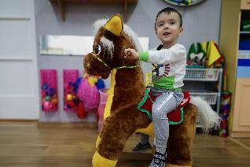
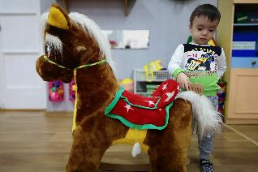
Фотоотчёт

Я люблю свою лошадку Гребешком приглажу хвостик
Причешу ей шёрстку гладко И верхом поеду в гости!

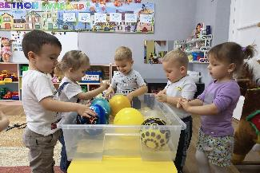
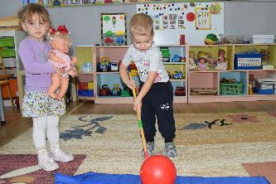
Наша Таня громко плачет. Тише,Танечка, не плачь.
Уронила в речку мячик. Не утонет в речке мяч!
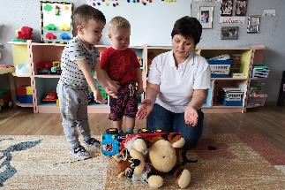
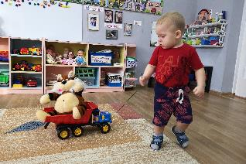

Нет, напрасно мы решили Кот кататься не привык.
Прокатить кота в машине… Опрокинул грузовик !

